PRIRAĎ ÚSTA K OBRÁZKU, PODĽA TOHO, KOĽKOKRÁT ICH PRI VYSLOVENÍ SLOVA, MUSÍŠ OTVORIŤ.

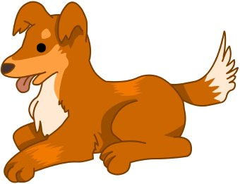
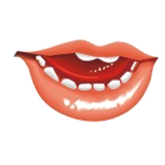
PES
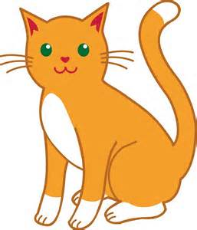
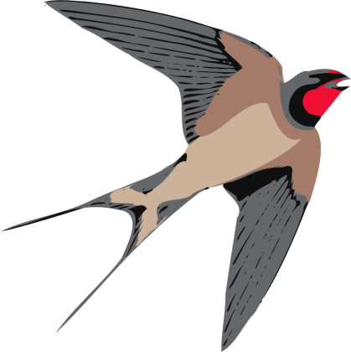
MAČ - KA
LAS-TO-VIČ-KA
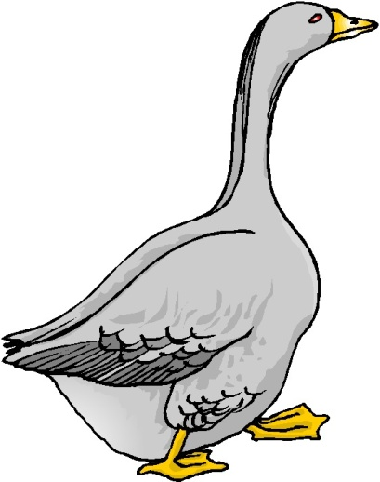
HUS

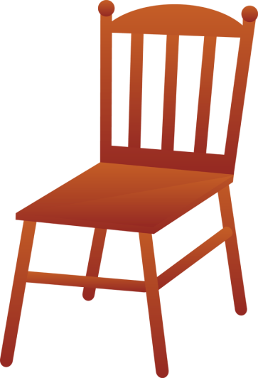
STO-LIČ-KA
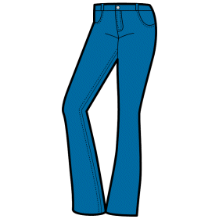
NO-HA-VI-CE
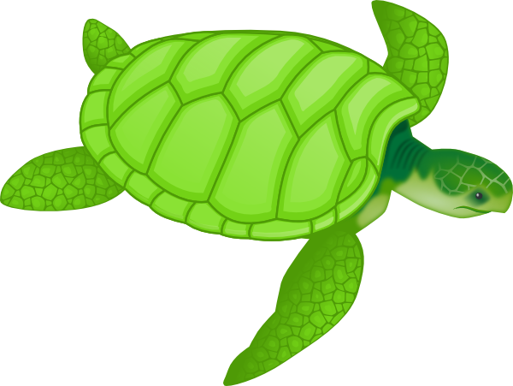
KO-RYT-NAČ-KA
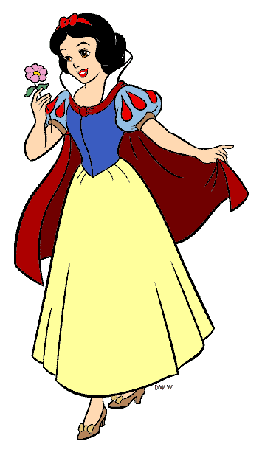
PO-ČÍ-TAČ
SNE-HU-LIEN-KA
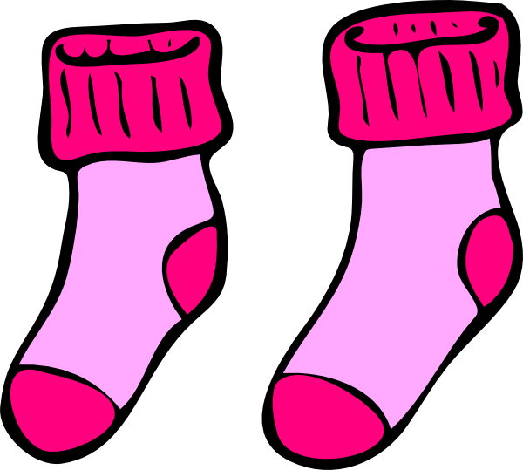
PO-NOŽ-KY

